**Министерство образования и науки Российской Федерации**

**ФЕДЕРАЛЬНОЕ ГОСУДАРСТВЕННОЕ АВТОНОМНОЕ ОБРАЗОВАТЕЛЬНОЕ УЧРЕЖДЕНИЕ ВЫСШЕГО ОБРАЗОВАНИЯ**

**САНКТ-ПЕТЕРБУРГСКИЙ НАЦИОНАЛЬНЫЙ ИССЛЕДОВАТЕЛЬСКИЙ УНИВЕРСИТЕТ ИНФОРМАЦИОННЫХ ТЕХНОЛОГИЙ, МЕХАНИКИ И ОПТИКИ**

**ЛАБОРАТОРНАЯ РАБОТА № 3**

**по курсу «Дискретные системы управления»**

**ПОСТРОЕНИЕ ДИСКРЕТНЫХ ГЕНЕРАТОРОВ ЗАДАЮЩИХ ВОЗДЕЙСТВИЙ**

Вариант № 2

Автор работы: Кирбаба Д.Д.

Группа: R3438

Преподаватель: Краснов А.Ю.

“28” октября 2023 г.

Работа выполнена с оценкой ___

Дата защиты “__” ________ 2023 г.

Санкт-Петербург

2023

Оглавление

Цель работы 3

Ход работы 3

Задание 1. 3

Задание 2. 4

Задание 3. 4

Задание 4. 5

Задание 5. 7

Задание 6. 7

Выводы 8

# Цель работы

Ознакомление с принципами построения дискретных моделей внешних воздействий – сигналов задания и возмущения.

# Ход работы

Исходные данные:

$$T=0.2 c, A=-1.42, ω=0.02.$$

## Задание 1.

Построим математическую модель командного генератора для дискретного гармонического сигнала

$$g\left(k\right)=A⋅\sin\left(ω⋅k⋅T\right).$$

Воспользуемся методом последовательного взятия разностей (последовательное взятие разностей внешних воздействий и приведение их к разностному уравнению $n$ порядка).

$$ξ_{g_{1}}\left(k\right)=A\sin\left(ωkT\right)$$

$$g\left(k+1\right)=A\sin\left(ωT\right)⋅\cos\left(ωkT\right)+g\left(k\right)⋅\cos\left(ωT\right)$$

$$ξ_{g_{2}}(k)=g\left(k+1\right)$$

$$g\left(k+2\right)=\frac{\sin\left(2ωT\right)}{\sin\left(ωT\right)}⋅\left(g\left(k+1\right)-g\left(k\right)⋅\cos\left(ωT\right)\right)+g\left(k\right)⋅\cos\left(2ωT\right)$$

$$g\left(k+2\right)=-g\left(k\right)+2\cos\left(ωT\right)⋅g(k+1)$$

Получили следующую систему уравнений:

$$\left\{\begin{aligned}ξ_{g_{1}}\left(k+1\right)=ξ_{g_{2}}(k) \\ ξ_{g_{2}}\left(k+1\right)=-g\left(k\right)+2\cos\left(ωT\right)⋅g(k+1) \\ g\left(k\right)=ξ_{g_{1}}(k)\end{aligned}\right.$$

Теперь сформируем вектор начальных условий $ξ_{g}\left(0\right):$

$$ξ_{g}\left(0\right)=\left[\begin{matrix}0 \\ Asin(ωT)\end{matrix}\right]$$

Таким образом, дискретная модель командного генератора имеет вид:

$$\left[\begin{matrix}ξ_{g_{1}}\left(k+1\right) \\ ξ_{g_{2}}\left(k+1\right)\end{matrix}\right]=\left[\begin{matrix}0 & 1 \\ -1 & 2cos⁡(ωT)\end{matrix}\right]\left[\begin{matrix}ξ_{g_{1}}\left(k\right) \\ ξ_{g_{2}}\left(k\right)\end{matrix}\right],$$

$$g\left(k\right)=\left[\begin{matrix}1 & 0\end{matrix}\right]\left[\begin{matrix}ξ_{g_{1}}\left(k\right) \\ ξ_{g_{2}}\left(k\right)\end{matrix}\right].$$

$$Γ_{d}=\left[\begin{matrix}0 & 1 \\ -1 & 2cos⁡(ωT)\end{matrix}\right], H_{g}=\left[\begin{matrix}1 & 0\end{matrix}\right].$$

## Задание 2.

Схема моделирования командного генератора:

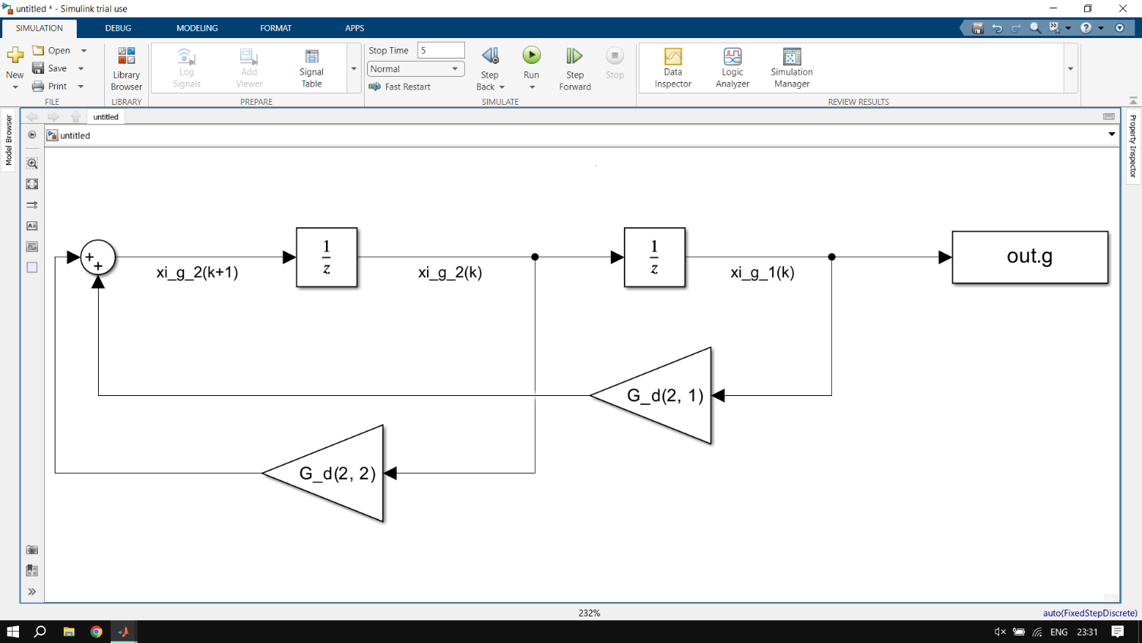

Рисунок . Схема моделирования командного генератора.

## Задание 3.

Промоделируем работу генератора:

Рисунок . График дискретной реализации внешнего воздействия $g\left(t\right)$ при $t=5 с.$

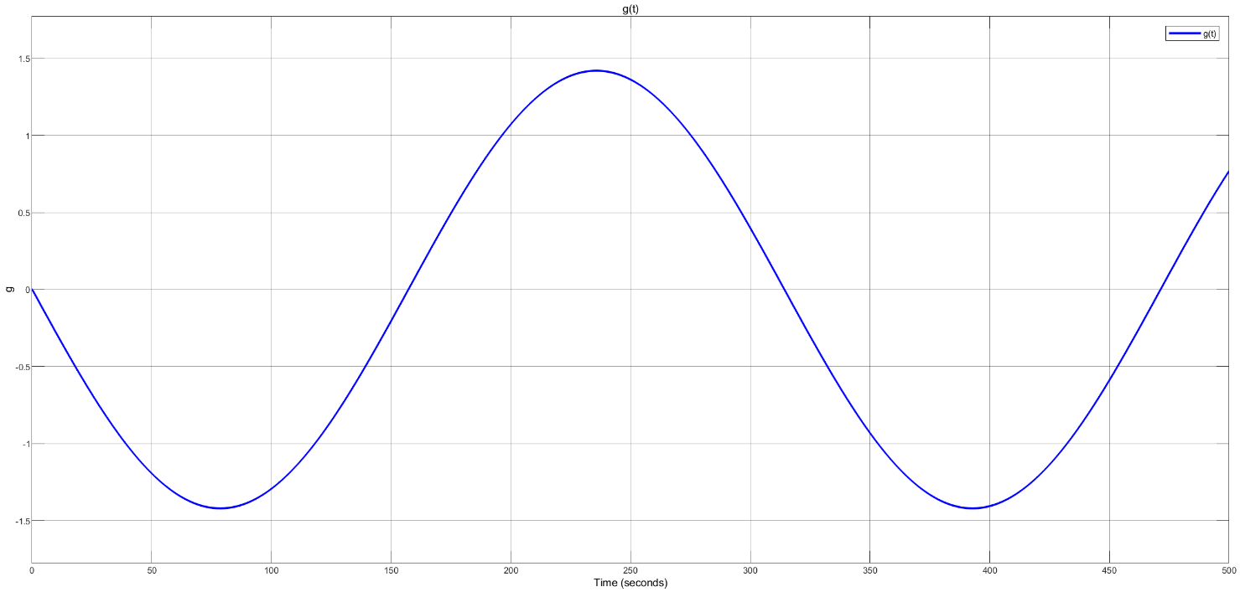

Рисунок . График дискретной реализации внешнего воздействия $g\left(t\right)$ при $t=500 с.$

На графике мы видим сгенерированную синусоидальную волну с амплитудой $A=-1.42$ и периодом колебания $T=\frac{ω}{2π}=314.15927$. Что и было дано по условию.

## Задание 4.

Построим модель дискретного возмущающего воздействия:

$$g\left(k\right)=2\sin\left(2kT\right)+3\cos\left(5kT\right).$$

Разделим выражение на слагаемые, и к каждой части применим метод последовательного взятия разностей:

$$g_{1}\left(k\right)=2\sin\left(2kT\right), g_{2}\left(k\right)=3\cos\left(5kT\right).$$

Для $g_{1}(k)$ получим:

$$\left\{\begin{aligned}ξ_{g_{1_{1}}}\left(k+1\right)=ξ_{g_{1_{2}}}(k) \\ ξ_{g_{1_{2}}}\left(k+1\right)=-g_{1}\left(k\right)+2\cos\left(2T\right)⋅g_{1}(k+1) \\ g_{1}\left(k\right)=ξ_{g_{1_{1}}}(k)\end{aligned}\right.$$

$$ξ_{g_{1}}\left(0\right)=\left[\begin{matrix}0 \\ 2sin(2T)\end{matrix}\right]$$

$$\left[\begin{matrix}ξ_{g_{1_{1}}}\left(k+1\right) \\ ξ_{g_{1_{2}}}\left(k+1\right)\end{matrix}\right]=\left[\begin{matrix}0 & 1 \\ -1 & 2cos⁡(2T)\end{matrix}\right]\left[\begin{matrix}ξ_{{g_{1}}_{1}}\left(k\right) \\ ξ_{g_{1_{2}}}\left(k\right)\end{matrix}\right],$$

$$g_{1}\left(k\right)=\left[\begin{matrix}1 & 0\end{matrix}\right]\left[\begin{matrix}ξ_{g_{1_{1}}}\left(k\right) \\ ξ_{g_{1_{2}}}\left(k\right)\end{matrix}\right].$$

$$Γ_{d_{1}}=\left[\begin{matrix}0 & 1 \\ -1 & 2cos⁡(2T)\end{matrix}\right], H_{g_{1}}=\left[\begin{matrix}1 & 0\end{matrix}\right].$$

Для $g_{2}(k)$:

$$\left\{\begin{aligned}ξ_{g_{2_{1}}}\left(k+1\right)=ξ_{g_{2_{2}}}(k) \\ ξ_{g_{2_{2}}}\left(k+1\right)=-g_{2}\left(k\right)+2\cos\left(5T\right)⋅g_{2}(k+1) \\ g_{2}\left(k\right)=ξ_{g_{2_{1}}}(k)\end{aligned}\right.$$

$$ξ_{g_{2}}\left(0\right)=\left[\begin{matrix}3 \\ 3cos⁡(5T)\end{matrix}\right]$$

$$\left[\begin{matrix}ξ_{g_{2_{1}}}\left(k+1\right) \\ ξ_{g_{2_{2}}}\left(k+1\right)\end{matrix}\right]=\left[\begin{matrix}0 & 1 \\ -1 & 2cos⁡(5T)\end{matrix}\right]\left[\begin{matrix}ξ_{{g_{2}}_{1}}\left(k\right) \\ ξ_{g_{2_{2}}}\left(k\right)\end{matrix}\right],$$

$$g_{2}\left(k\right)=\left[\begin{matrix}1 & 0\end{matrix}\right]\left[\begin{matrix}ξ_{g_{2_{1}}}\left(k\right) \\ ξ_{g_{2_{2}}}\left(k\right)\end{matrix}\right].$$

$$Γ_{d_{2}}=\left[\begin{matrix}0 & 1 \\ -1 & 2cos⁡(5T)\end{matrix}\right], H_{g_{2}}=\left[\begin{matrix}1 & 0\end{matrix}\right].$$

Теперь составим требуемую модель, используя вычисления выше:

$$\left\{\begin{aligned}ξ_{g_{1_{1}}}\left(k+1\right)=ξ_{g_{1_{2}}}\left(k\right) \\ ξ_{g_{1_{2}}}\left(k+1\right)=-g_{1}\left(k\right)+2\cos\left(2T\right)⋅g_{1}\left(k+1\right) \\ g_{1}\left(k\right)=ξ_{{g_{1}}_{1}}\left(k\right) \\ ξ_{g_{2_{1}}}\left(k+1\right)=ξ_{g_{2_{2}}}\left(k\right) \\ ξ_{g_{2_{2}}}\left(k+1\right)=-g_{2}\left(k\right)+2\cos\left(5T\right)⋅g_{2}\left(k+1\right) \\ g_{2}\left(k\right)=ξ_{g_{2_{1}}}\left(k\right) \\ g\left(k\right)=g_{1}\left(k\right)+g_{2}\left(k\right)\end{aligned}\right.,$$

Начальные условия:

$$ξ_{g}(0)=\left[\begin{matrix}{ξ_{g}}_{1}(0) \\ ξ_{g_{2}}(0)\end{matrix}\right]=\left[\begin{matrix}0 \\ 2sin⁡(2T) \\ 3 \\ 3cos⁡(5T)\end{matrix}\right]$$

Итого, получаем следующие матрицы:

$$Γ_{d}=\left[\begin{matrix}0 & 1 & 0 & 0 \\ -1 & 2\cos\left(2T\right) & 0 & 0 \\ 0 & 0 & 0 & 1 \\ 0 & 0 & -1 & 2\cos\left(5T\right)\end{matrix}\right],$$

$$H_{g}=\left[\begin{matrix}1 & 0 & 1 & 0\end{matrix}\right].$$

## Задание 5.

Построим модель для командного генератора:

Рисунок . Схема моделирования для командного генератора 4-го порядка.

## Задание 6.

Смоделируем работу генератора при с.

Рисунок . Выход генератора и непрерывной эталонной функции.

Как видим, графики совпадают в точках $kT, k=1,2,…$, это означает, что выведенная модель генератора действительно задаёт дискретную эталонную модель желаемого поведения. Естественно, при уменьшении периода дискретизации, дискретная модель будет иметь меньшее отклонение от непрерывной.

# Выводы

В данной лабораторной работе исследовались командные генераторы. Цель их применения – построить дискретную эталонную модель внешних воздействий (сигнала задания и возмущений) желаемого поведения. Основным методом построения генераторов внешних воздействий – метод последовательного взятия разностей.

Исходя из этого метода, можно разбить на слагаемые функцию непрерывной эталонной модели и к каждому слагаемому применить данный метод, далее совместить все решения и получить требуемые матрицы для моделирования.